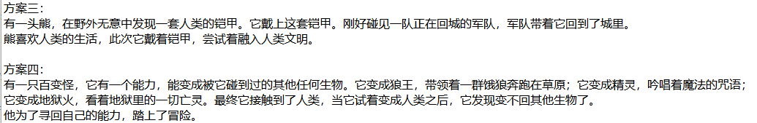

--------------------------------------------------------------------

帝国868年 正是繁荣鼎盛的时候 军力鼎盛 百姓安居乐业

阿斯兰姆是帝国边缘的一座小城市 虽然是小城市 但是这里的阿斯兰姆勇士是帝国最出色的战士 阿斯兰姆人都一次为荣

此时的帝都 正在张灯结彩庆祝帝国868周年 君王大赦天下 每个城市的街道上 随处可见的表演 整个帝国喜气洋溢

异域入侵就在此刻突然而来 危机当头 帝国虽上下团结一心 奋力迎战奈何异域的野兽军团是如此的强大 连阿斯兰姆勇士也无法抵抗

帝国全面沦陷 异域军团所到之处哀鸿遍野

阿斯兰姆城主大人在所有退守的阿斯兰姆勇士的帮助下 在全城百姓万众一心下 艰难的守下了这座城市 虽然付出了生命的代价

也许是连日征战需要休整 也许是对贫瘠的阿斯兰姆没有兴趣 异域没有再派兵力来到阿斯兰姆 这里成为了帝国最后的希望之地

帝国871年 国之不国 遍地都是盗贼野兽 民不聊生 16岁的城主之子乔治二世 终于在母亲的准许下 踏上这条兴邦的道路

整个阿斯兰姆的勇士 都将以站在他身后为荣

帝国872年 乔治二世成立了刷子公会 他本人作为会长 发布任务 用城主府积累多年的财富作为奖励 奖励公会内完成任务的勇士们

任务以猎杀阿斯兰姆周围的盗贼土匪野兽为主 为了培养更加出色的人才 偶尔也会有一些成长任务 供勇士们从中学习成长

帝国873年 帝国魔法师协会 帝国暗杀组织 帝国骑士公会受刷子公会感召 纷纷加入 危难之下大家尽弃前嫌 消除门户之见 各个职业之间只要在刷子公会认证皆可按照自己的意愿转换

可惜光明祭祀所再也找不到以为幸存者了

阿尔法是阿斯兰姆城中一座贫民窟的孤儿 父母皆在守卫阿斯兰姆的战争中战死 靠这城中的救济金以及街坊的照顾下长大 立志成为一名出色的勇士 保护从小到大给予自己恩情的人们 只可惜为了保存帝国的未来 刷子公会要求加入者必须年满16岁 阿尔法只能在焦急中等待自己长大

帝国875年 阿尔法十六岁成人 终于如愿以偿的加入刷子公会 开始了自己在失落的帝国的一段救赎之旅 冥冥中仿佛有一双眼睛在注视着这个年轻人 见证他的成长 他在战场上披荆斩棘 从默默无闻到举世皆知

我们的故事 就在阿尔法在刷子公会注册的那一刻 命运的轮盘缓缓转动中开始

--------------------------------------------------------------------

魔神大战后，魔王占领了帝国，人类只能在少数残留的据点中生存。为了保证据点的安全和满足生活的需要，各个据点逐渐出现了一种已外出采集需要的材料，或者消灭突袭怪物的职业，他们被称为“刷子”。

我就是这样一个年轻人，生活在贫瘠的阿斯兰姆

--------------------------------------------------------------------

XXX先生，欢迎来到死后的世界，我是带领你走上崭新道路的死之女神，Beta。您在这个世界的人生已经结束了。  
我睁开眼镜，发现自己正处在看似罗马神殿一样的地方。  
在我还没搞清发生什么状况前，就听见眼前这个少女这么说着。  
身上罩着宽松的黑色羽衣，有一头齐腰的银色长发和白皙的肌肤。  
美貌之中隐约带着点虚渺之感的少女脸上，约略带着些许阴霾。  
现在的我，没有了临死之前的记忆。

再一次苏醒的剧烈疼痛感又一次令我昏迷了几个小时，我想那大概便是我生前遭受的痛楚带来的余波。  
……  
时间显示在常态主菜单上，简朴却方便。    我打算撑起一半埋没在土里的身体而使尽力气。    奇怪？起不来……    类似冬天早晨，从床上爬不起身的感受。手想动，却疲倦得连动个指头都要花上很久的时间。      
嗖——    我浑浊的意识    响声传入耳里之后便清醒了。    
  不会吧。    离我的不远处，是刚才射出那一箭的怪物。      
这个怪物的视线紧盯着我不放。  
他的双眼充斥着战意，那是想要杀我的眼神。  
  
他将腰上的巨剑从剑鞘之中拔出，便向我这边冲了过来。  
我闻到了刺鼻的血腥味，但是与他样貌带来强大反差的，是这个家伙头顶正上方显示的怪物信息表。[ 可怕怪兽，等级：12 ]

原来这是游戏啊

--------------------------------------------------------------------

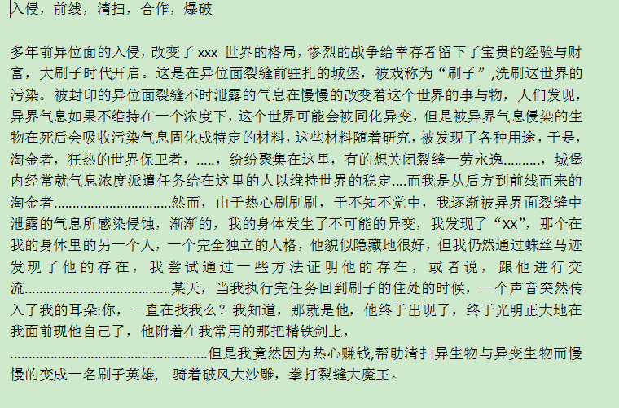

--------------------------------------------------------------------

背景故事

我原本是一个刷子店的老板，经营各种马桶刷，油漆刷等高端刷子

一天，我接到一个电话：

“我们是“刷子公会”，你有意向加入我们吗？”

“。。。你们主要经营什么刷子，这年头骗子多，我要去你那边看过之后才能决定!”

"好的,我先带你过去"

................................

突然一道强光包裹住了我

当我再次睁开眼时，我人都傻了

阴暗的古堡内，一个佝偻的老头，眯着眼，显露着萎落的笑容道：

“欢迎来到刷子公会，我正式任命你为 初级小刷子”

我TM...

古老的木桌上以此放着巨剑、魔杖、绳索与飞刀 等等武器

“选择你的武器，前往大陆深处，完成你的任务”

我TM... 拿起大剑，冲向老头：“妈的放老子回去！”

这时 老头一个巴掌 把我拍反在地 ，又漏出猥琐的笑容：”很好，拿起武器是你成为刷子的重要一步，出去看看外面你的世界吧。还有，想要回去，成为公会最强吧“

我捂着脸，背着剑 走出古堡... 我眼前的一切 让我人又傻了。。。。。